高雄國際會議中心上課教室交通位置圖

場所名稱 | 高雄國際會議中心
地 址 | 高雄市鹽埕區中正四路274號
交通圖 | 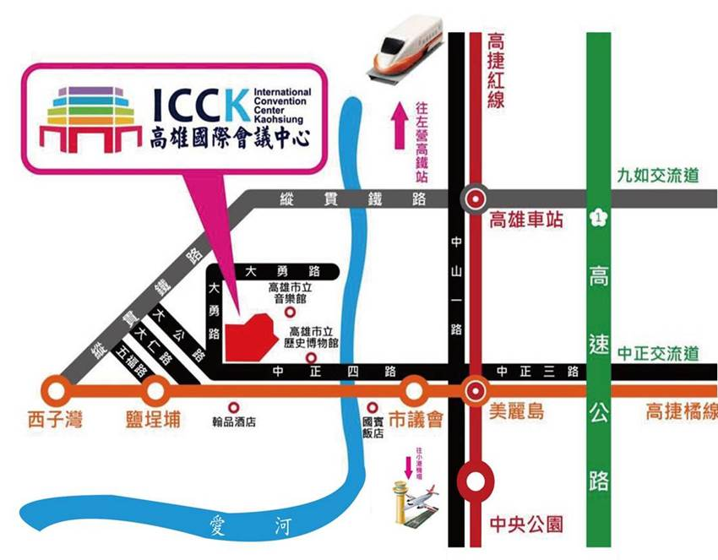
【捷運】
橘線鹽埕埔站02號出口 → 步行約3至5分鐘即可抵達。
【高鐵】
搭乘高鐵至左營站 → 轉乘捷運至美麗島站換橘線 → 鹽埕埔站02號出口 → 步行約3至5分鐘即可抵達。
【臺鐵】
搭乘火車至高雄火車站 → 轉乘捷運至美麗島站換橘線 → 鹽埕埔站02號出口 → 步行約3至5分鐘即可抵達。
【公車】
歷史博物館0南(單邊停靠)、0北(單邊停靠)、11、25、33、56、60、76、77、82、建國幹線、91、214、219、248。
【周邊停車場資訊】
附設收費停車場。

